Câu 21. [HH11.C3.1.BT.c] (THPT Kinh Môn 2 - Hải Dương - 2018 - BTN) Cho hình hộp . Biết , . Khi song song với thì khẳng định nào sau đây đúng?
A. . B. . C. . D. .
Lời giải
Chọn C
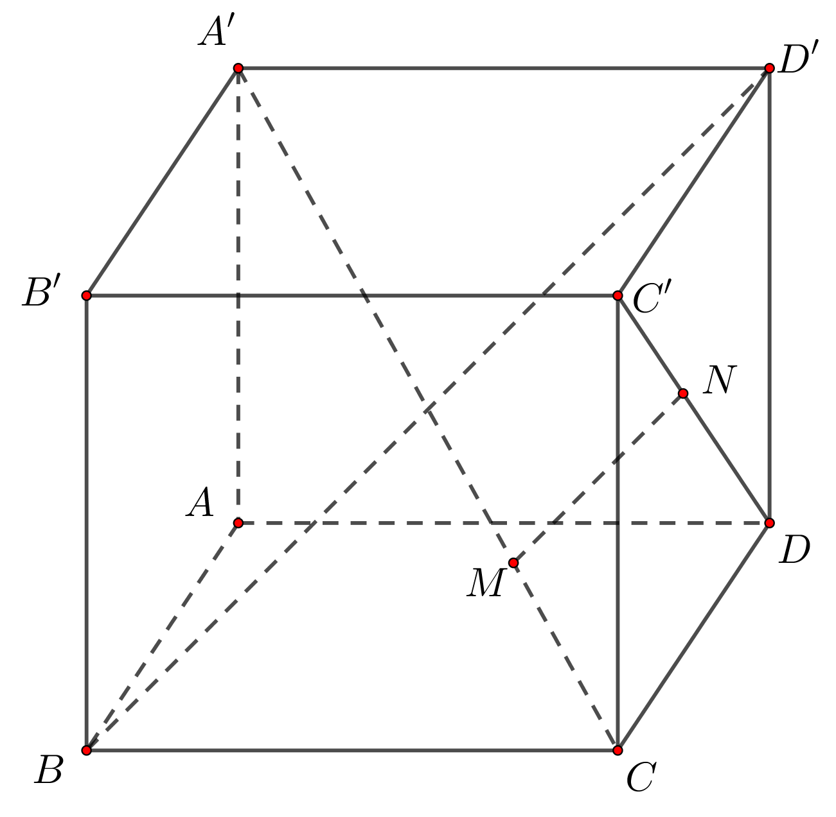
Đặt , , .
Từ .
và .
Vậy
.
Mặt khác, .
Để thì
. Từ đó ta có: .
Vậy .
Câu 42. [HH11.C3.1.BT.c] (THPT Xuân Hòa-Vĩnh Phúc- Lần 1- 2018- BTN) Cho hình chóp có tất cả các cạnh bên và cạnh đáy đều bằng và là hình vuông. Gọi là trung điểm của Giá trị bằng
A. . B. . C. . D. .
Lời giải
Chọn A
Do tất cả các cạnh của hình chóp bằng nhau nên hình chóp là hình chóp đều .
Do M là trung điểm của CD nên ta có:
, .
Do đôi một vuông góc với nhau nên ta có:
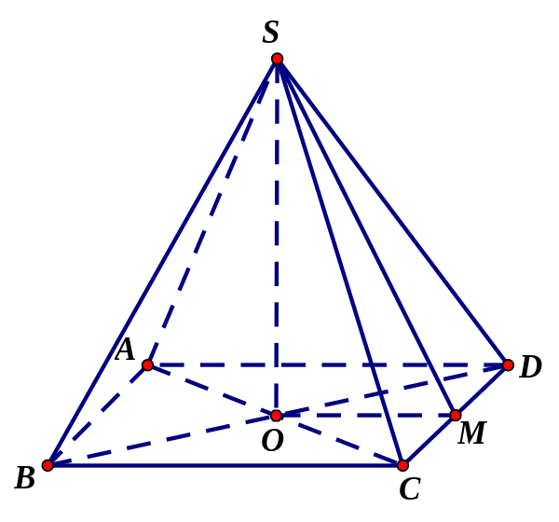
Câu 40: [HH11.C3.1.BT.c] (THPT Chuyên Hùng Vương-Gia Lai-2018) Trong không gian xét , , , là các véctơ đơn vị (có độ dài bằng ). Gọi là giá trị lớn nhất của biểu thức .
Khi đó thuộc khoảng nào sau đây?
A. B. C. D.
Lời giải
Chọn D
Đặt
Ta có .
Từ đó suy ra .
Mặt khác, ta có
Vậy .
Dấu bằng xảy ra chẳng hạn khi và .
Vậy .

